KAEDAH PENULISAN ABSTRAK

Maklumat Umum:

- Set saiz A4, margin 2.54 cm bagi kiri, kanan, atas dan bawah.

- Font Garamond, single spacing throughout.
- Tajuk:
  - Font 16, Centralised, Bold
  - Huruf besar bagi setiap patah perkataan.
  - Nama saintifik perlu mengikut format penulisan nama saintifik (Huruf besar bagi perkataan pertama dan italic). Contoh: Oryza sativa.
- Nama pengarang:
  - Saiz: 12, normal
  - Kaedah penulisan nama: Suet Lin Chia, Hanis Faudzi
  - Tidak perlu masukkan “Prof”, “Dr”, “Datuk”, “Datin”, “Haji”, “Bin”, “Binti”, “Anak”, “A/P”, “A/L”.
  - Superscript alphabet (a,b,c,d) bagi membezakan institusi
  - * for the corresponding author after superscript alphabet
- Institusi/jabatan:
  - Saiz Font: 10, italic
  - Alamat lengkap
  - Centralised aligned
- Corresponding:
  - Saiz Font: 10. Centralised
  - *email pengarang:
  - Buangkan hyperlink.

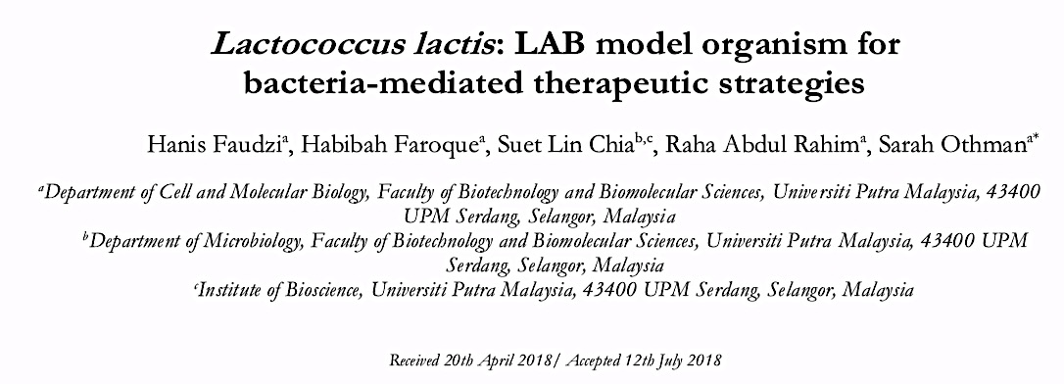
*Corresponding author email: sarahothman@upm.edu..my
- Abstrak:
  - Saiz font: 12, Justified, satu perenggan sahaja.
  - Tidak melibihi 250 patah perkataan.
  - Abstrak perlu merangkumi: Pengenalan, kaedah, keputusan/hasil dan kesimpulan.
  - Tidak perlu memasukkan rujukan.
- Kata kunci:
  - Maksimum 5 kata kunci yang dapat membantu pencarian.

